Cell引擎教程
- 图片组CImages
引擎对于底层图片处理是用一个类管理一组图片，其他所有游戏元素通过指定这一组图片的索引号来绘制图象而不需要引用该Image。
也就是说如果需要适配其他API，只需要改动CImages，不需要改动程序其他地方的代码，减少包耦合性。
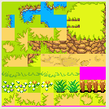
把上图切成16x16小块，构造一个图片组
CImages ret = new CImages(CIO.loadImage("/unamed_Tile.png"), 64);
ret.addTile(0,0,128,128,16,16);
这样就有了基本的图元单位，以后需要绘制只要
ret.render(g,5,3,4);//把图片组里的第5号图片绘制到g的（3，4）坐标
（关于其他的操作，参考javadoc）

- 碰撞块CCD
在动作游戏里，碰撞块和图片一样，是组成游戏单元的基本单位。在引擎里只定义了2种类型的碰撞块。
矩形：最基本的类型
线段：线段必须包含在排斥矩形内
不同类型的碰撞块可以互相检测。
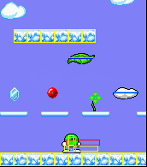
上图中有颜色的方块就是碰撞块；

CCD rect = CCD.createCDRect(0x0001, 0, 0, 8, 8)；//构造一个矩形块Mask为0x0001
CCD line = CCD.createCDLine(0x0001, 0, 0, 8, 8,1,1,7,7)；//构造一个线段块2点分别为(1,1)(7,7)
CCD.touch(rect, 4, 1, line, 6, 5, true);//在rect坐标4,1 ; line坐标 6,5进行碰撞检测
结果为true（关于其他的操作，参考javadoc）

- 坐标系
坐标系只游戏世界最基本的概念。游戏中的单位往往是不同图片组合成的。
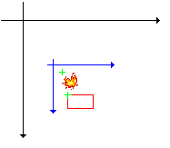
上图是坐标系的嵌套，火的图片和红色的碰撞块在兰色的子坐标系中，子坐标系在黑色的父坐标系中。
子坐标系好比精灵，父坐标系好比世界。最终图片渲染需要转换到屏幕坐标系。
- 图片帧组合CAnimates
游戏精灵中的一帧往往是由N张图片构成的，组合帧有一个自己的坐标系，每一帧由N个图片部件组成。
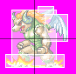每个部件的坐标就是在该组合帧中的位置。
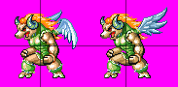N个组合帧串联起来就是一个帧序列(动画)。
CAnimates animates = new CAnimates(4,tiles);//创建部件数量为2的组合帧
animates.addPart(-16,-24,0,0);//添加部件到指定位置
animates.addPart(-16,-24,1,0);//添加部件到指定位置
……
animates.setFrame(new int[2][]);//设置动画序列，该序列有2帧
animates.setComboFrame(new int[]{0,2},0);//第一帧 显示第 0 ，2 号部件
animates.setComboFrame(new int[]{1,3},1);//第二帧 显示第 0 ，2 号部件
- 碰撞帧组合 CCollides
碰撞帧组合和图片帧组合概念一样，只是图片变成了碰撞块。
- 精灵
处理游戏逻辑的最基本单位，精灵可以表现为所有游戏单位，包括事件触发器，NPC，主角，等等。
精灵包含了N个动画序列。每个动画序列的每一帧是 CAnimates 和 CCollides 的帧号索引。
精灵中有5种动画序列，表示精灵每帧不同的属性。
int[][] frameAnimate = new int[][]{//CAminate动画
{0,1,2,3,},//动作一

{4,5,6,7,},//动作二

{8,9,10,11,},//动作三

{12,13,14,15,},//动作四

{16,17,},//动作5
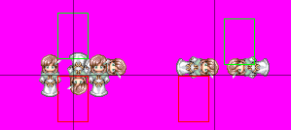显然这2帧是由N个部件和N个碰撞块组成
};
//以下是CAnimates帧索引
int[][] frameCDMap = new int[][]{//精灵阻挡碰撞帧
{0,0,0,0,},
{0,0,0,0,},
{0,0,0,0,},
{0,0,0,0,},
{1,3,0,},
};
int[][] frameCDAtk = new int[][]{//精灵攻击碰撞帧
{0,0,0,0,},
{0,0,0,0,},
{0,0,0,0,},
{0,0,0,0,},
{2,4,0,},
};
int[][] frameCDDef = new int[][]{//精灵被攻击碰撞帧
{0,0,0,0,},
{0,0,0,0,},
{0,0,0,0,},
{0,0,0,0,},
{0,0,0,},
};
int[][] frameCDExt = new int[][]{//精灵其他碰撞帧（可以用来存储数据或者存储事件点）
{0,0,0,0,},
{0,0,0,0,},
{0,0,0,0,},
{0,0,0,0,},
{0,0,0,},
};

- 地图 CMap
地图由2张二维表和一个CAnimates一个CCollides构成：
图块表：MatrixTile[y][x] = CAnimates的帧索引号。如果为正，帧为多层显示；如果为负，帧为序列显示即每周期只渲染一个部件。
碰撞表：MatrixFlag[y][x]=CCollides的帧索引号。
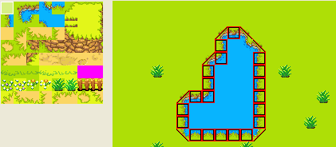
构造地图
CMap ret = new CMap(
animates, //动画帧组合
collides, //碰撞帧组合
16, 16, //单元格大小
tileMatrix, //图块表
flagMatrix, //碰撞表
isAnimate,//是否显示地表动画
isCyc //地图是否为循环
);

- 摄象机 CCamera
摄象机作用就是用来显示地图里的东西，摄象机的属性代表了地图的渲染方式，包括缓冲加速模式。

9，游戏场景 Game World
游戏场景用来管理，精灵，地图卷轴，摄象机。

- 编辑器
编辑器编辑上面的游戏元素，最后生成Reses.java工厂类来构造游戏元素。
1，浏览器
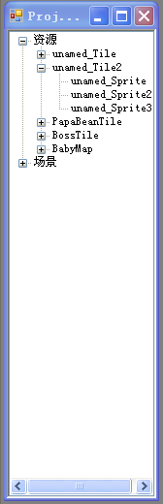

2，图片组导入器
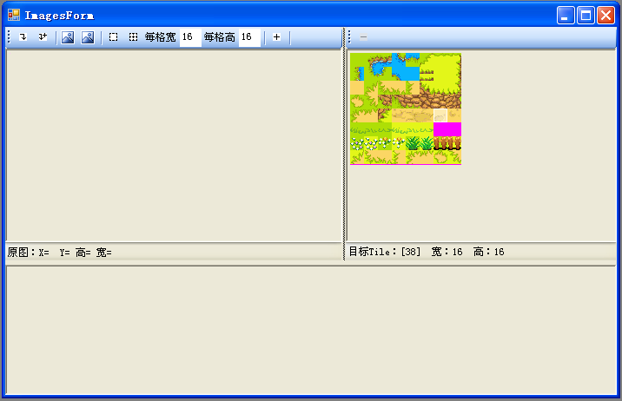

3，地图编辑器
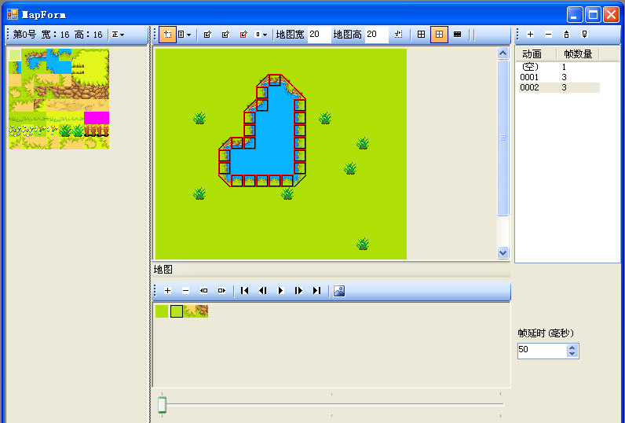

4，精灵编辑器
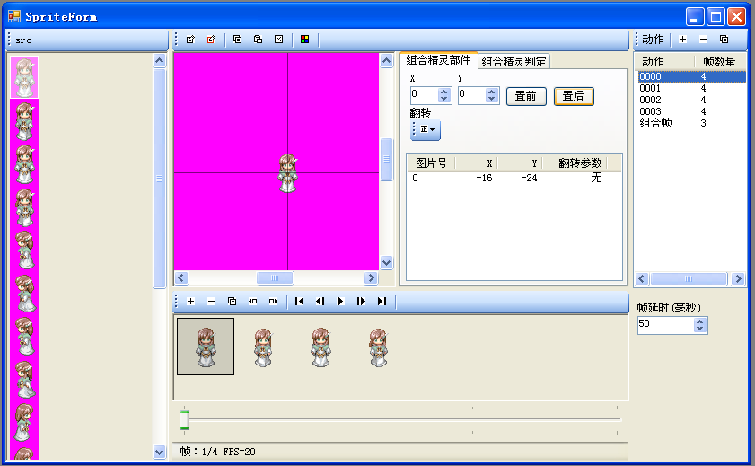

5，场景编辑器
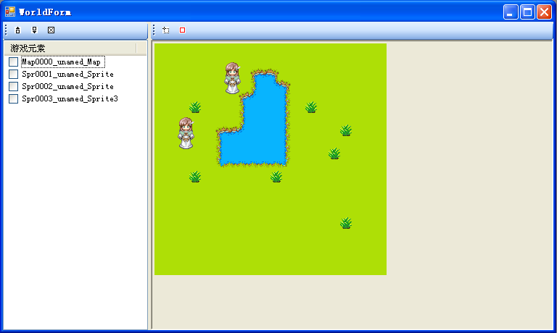

//游戏世界基本元素
CWorld world ;
CSprite sprs[];
CMap map;
CCamera cam;

//构造这个世界
//从编辑器产生的Reses.java构造元素
// res
CImages mapTile = Reses.createClipImages_unamed_Tile();
CImages sprTile = Reses.createClipImages_unamed_Tile2();
// map
map = Reses.createMap_unamed_Tile_unamed_Map(mapTile, true, true);
// spr
sprs = new CSprite[3];
sprs[0] = Reses.createSprite_unamed_Tile2_unamed_Sprite(sprTile);
sprs[1] = Reses.createSprite_unamed_Tile2_unamed_Sprite2(sprTile);
sprs[2] = Reses.createSprite_unamed_Tile2_unamed_Sprite3(sprTile);
// camera
cam = new CCamera(0,0,SCREEN_WIDTH,SCREEN_HEIGHT,map,true,0);
// world
world = new unamed_Level();
((unamed_Level)world).Map0000_unamed_Map = map;
((unamed_Level)world).Spr0001_unamed_Sprite = sprs[0];
((unamed_Level)world).Spr0002_unamed_Sprite = sprs[0];
((unamed_Level)world).Spr0003_unamed_Sprite3 = sprs[2];
((unamed_Level)world).initUnit();
world.addCamera(cam);

（详见示例代码中的实现ScreenSCWorld.java）

